Техническое задание
№ | Наименование | Описание | Ед. изм. | Кол-во | Возможность аналогов
1 | Компрессор Remeza КМ-50.OLD15 | 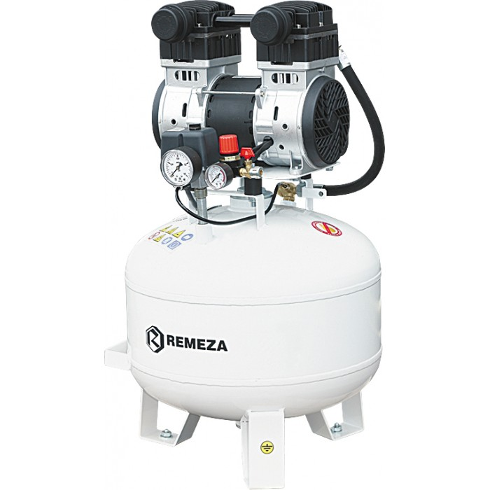 | Шт. | 1 | Нет
2 | Кожух шумозащитный для компрессоров | Артикул: 3239.00.07.000  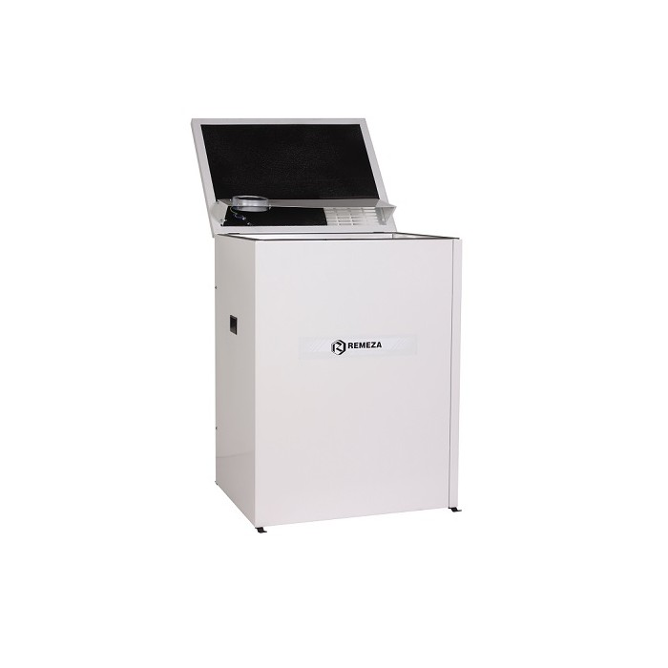 | Шт. | 1 | нет
  Производитель | Remeza
  Напряжение | 220 В
3 | Шланг пневматический Rehau Raufilam-E ПВХ 8*14, 50 м (в бухте) | 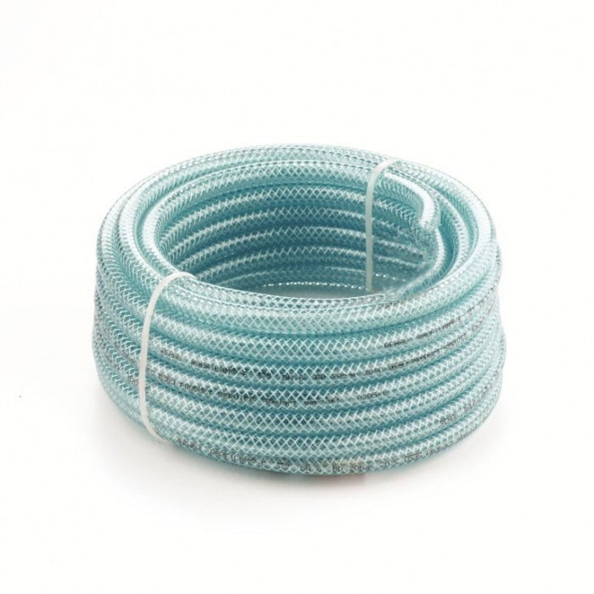 | Бухта | 1 | Нет
4 | Шланг пневматический GAV SPR 4-5 | Артикул: 225-89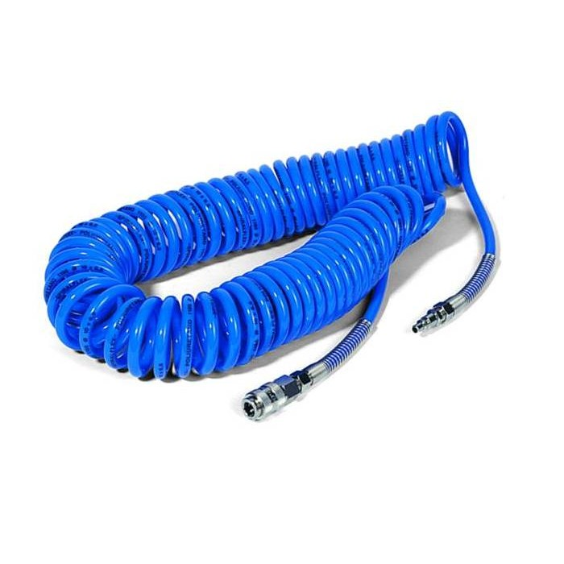 | Шт. | 1 | Нет
5 | Пистолет продувочный Festo LSP-1/4-D | 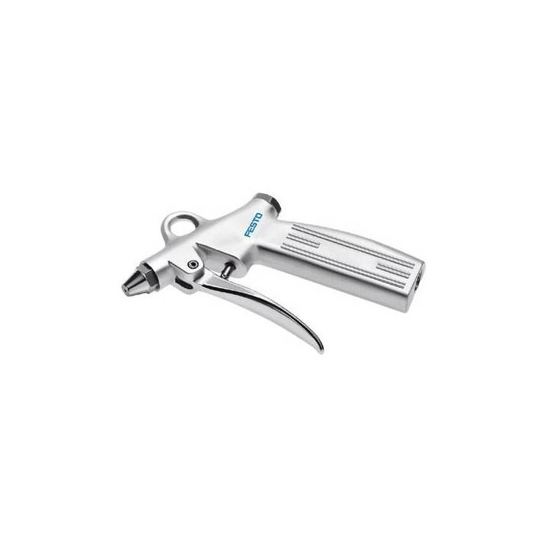 | Шт. | 1 | Нет
6 | Хомут Metabo для шланга 8-11 мм | 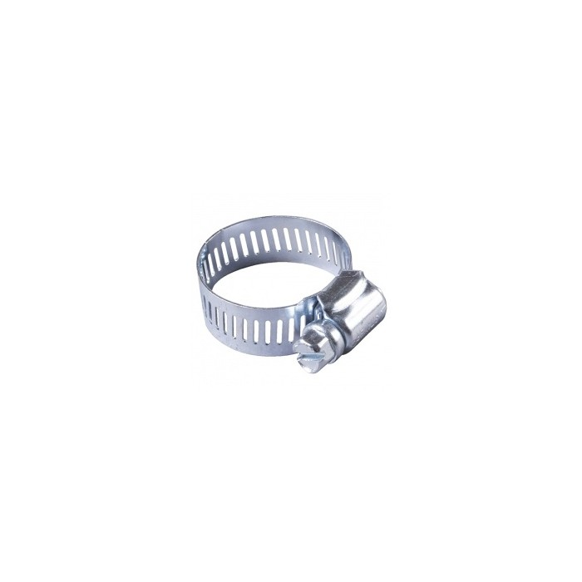 | Шт. | 5 | Нет

